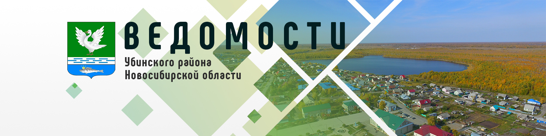

Периодическое печатное издание администрации
Убинского района Новосибирской области

6 июня 2025 года № 63

АДМИНИСТРАЦИЯ УБИНСКОГО РАЙОНА

НОВОСИБИРСКОЙ ОБЛАСТИ

ПРОТОКОЛ

публичных слушаний Убинского района

Новосибирской области

с. Убинское

05.06.2025 № 1

Председатель - |  | Аккуратнова О.В.
Секретарь - |  | Кокеева Г.А.

Присутствовали: список прилагается.

______________________________________________________________________
Об утверждении отчета об исполнении бюджета Убинского района Новосибирской области за 2024 год
СЛУШАЛИ:
Аккуратнову Ольгу Викторовну – первого заместителя главы администрации Убинского района Новосибирской области, открыла собрание, представила себя и секретаря заседания, огласила вопрос публичных слушаний, инициатора их проведения, предложения рабочей группы по регламенту проведения слушаний, предоставила слово докладчику.
Говаруху Татьяну Владимировну – начальника управления финансов и налоговой политики Убинского района Новосибирской области – текст доклада прилагается.
Аккуратнову Ольгу Викторовну – озвучила проект итогового документа (рекомендаций). Уточнила, есть ли какие-либо предложения, которые не вошли в итоговый документ? Предложила проголосовать по проекту итогового документа (рекомендаций).
ВЫСТУПИЛИ:
Шудрик Николай Васильевич: депутат Совета депутатов Убинского района Новосибирской области: предусмотрены ли средства по исполнению наказа об асфальтировании дорожного покрытия по ул. Вокзальная с. Убинское?
Говаруха Татьяна Владимировна: принята программа исполнения наказов депутатов, данный вопрос рассматривается на комиссиях и сессии Совета депутатов Убинского района Новосибирской области.
Голосовали: за - 47, против - 0, воздержалось - 0. Принято единогласно.
РЕШИЛИ:
1. Рекомендовать Главе Убинского района Новосибирской области внести проект отчета об исполнении бюджета Убинского района Новосибирской области за 2024 год на рассмотрение очередной сессии Совета депутатов Убинского района Новосибирской области.
2. Опубликовать рекомендации публичных слушаний в периодическом печатном издании администрации Убинского района Новосибирской области «Ведомости Убинского района Новосибирской области».

Председатель О.В. Аккуратнова
Секретарь Г.А. Кокеева

РЕКОМЕНДАЦИИ

публичных слушаний Убинского района Новосибирской области от 05.06.2025 года на тему:
об утверждении отчета об исполнении бюджета Убинского района Новосибирской области за 2024 год

Заслушав и обсудив отчет об исполнении бюджета Убинского района Новосибирской области за 2024 год, вынесенный на публичные слушания по инициативе Главы района, руководствуясь Федеральным Законом от 06.10.2003 года № 131-ФЗ «Об общих принципах организации местного самоуправления в РФ», Положением о порядке организации и проведения публичных слушаний в Убинском районе Новосибирской области, утвержденным решением двадцать пятой сессии Совета депутатов Убинского района Новосибирской области от 21.10.2024 № 200, участники публичных слушаний

Р Е К О М Е Н Д У Ю Т:
- Главе Убинского района Новосибирской области внести проект отчета об исполнении бюджета Убинского района Новосибирской области за 2024 год на рассмотрение очередной сессии Совета депутатов Убинского района Новосибирской области
- Опубликовать рекомендации публичных слушаний в периодическом печатном издании «Ведомостях Убинского района Новосибирской области».

Председатель О.В. Аккуратнова

Секретарь Г.А. Кокеева

